**Министерство цифрового развития, связи и массовых коммуникаций**

**Российской Федерации**

**Ордена Трудового Красного Знамени федеральное государственное бюджетное**

**Образовательное учреждение высшего образования**

**«Московский технический университет связи и информатики»**

**Лабораторная работа №1**

**«Переводчик»**

**По дисциплине**

**«Введение в ИТ»**

Выполнил: студент группы

БИН2002 Дёмин П.Д.

Проверил: Чайка А.Д.

Москва 2021 г.

Оглавление

**1.** **Цель работы** 3

**2.** **Выполнение** 3

**3.** **Вывод:** 4

1. **Цель работы**

Создание веб-переводчика на Flask

1. **Выполнение**

При переходе пользователем по url ссылке http://127.0.0.1:5000/ открывается html страница index (рисунок 1)

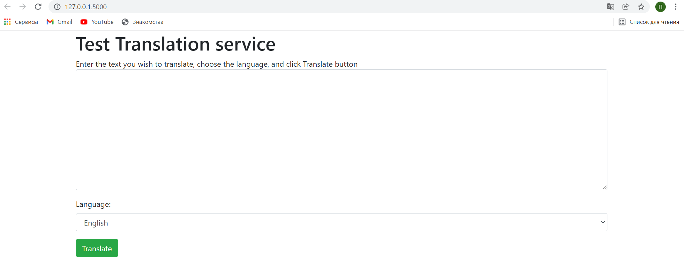

Рисунок 1 - главная страница переводчика

После того как пользователь набрал текст, выбрал язык для перевода и нажал кнопку translate, ему открывается html страница results (рисунок 2)

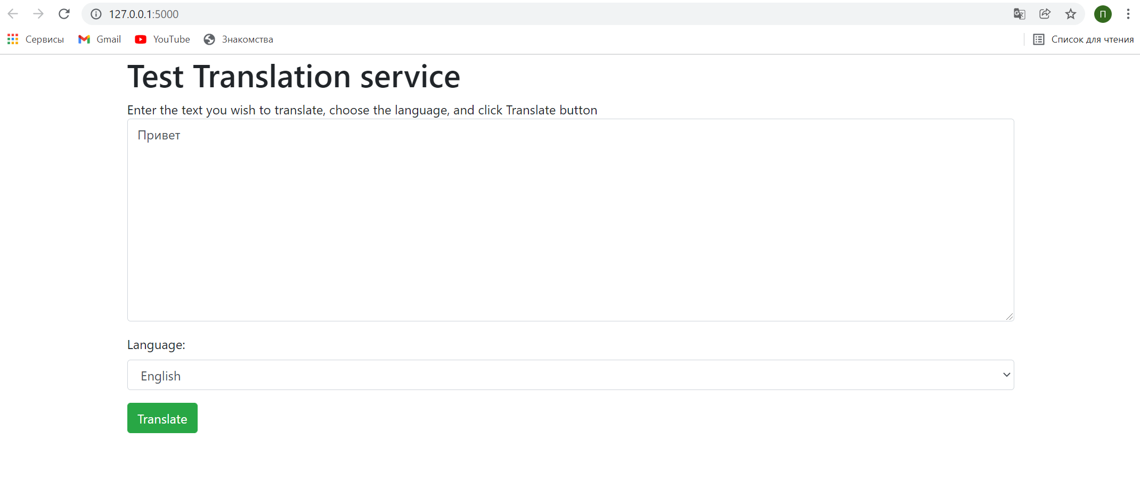

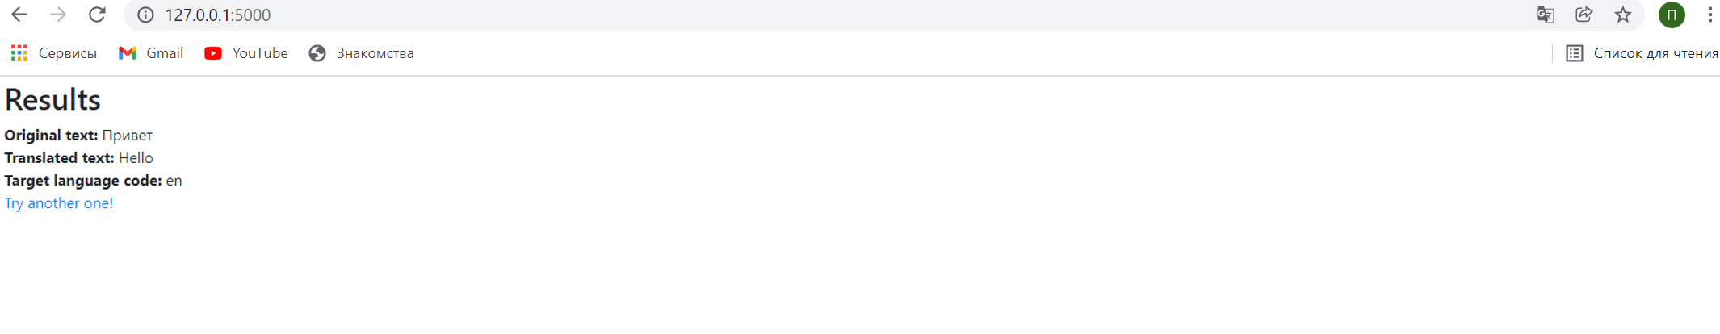

Рисунок 2 - страница с переведенным текстом

1. **Вывод:**

В ходе выполнения работы, я научился созданию веб приложений на flask

**Приложение:**

**программный код app.py**

import os  
import requests  
import uuid  
from dotenv import load_dotenv  
  
load_dotenv()  
from flask import Flask, render_template, request  
  
app = Flask(__name__)  
  
  
@app.route('/', methods=['GET'])  
def index():  
 return render_template('index.html')  
  
  
@app.route('/', methods=['POST'])  
def index_post():  
 original_text = request.form['text']  
 target_language = request.form['language']  
  
 key = os.environ['KEY']  
 endpoint = os.environ['ENDPOINT']  
 location = os.environ['LOCATION']  
  
 path = '/translate?api-version=3.0'  
 target_language_parameter = '&to=' + target_language  
 constructed_url = endpoint + path + target_language_parameter  
  
 headers = {  
 'Ocp-Apim-Subscription-Key': key,  
 'Ocp-Apim-Subscription-Region': location,  
 'Content-type': 'application/json',  
 'X-ClientTraceId': str(uuid.uuid4())  
 }  
  
 body = [{'text': original_text}]  
  
 translator_request = requests.post(constructed_url, headers=headers, json=body)  
 translator_response = translator_request.json()  
 translated_text = translator_response[0]['translations'][0]['text']  
  
 return render_template(  
 'results.html',  
 translated_text=translated_text,  
 original_text=original_text,  
 target_language=target_language)

**программный код файла .env**

KEY=0aaf5d94ae84432d83f84ac02365add1  
ENDPOINT=https://api.cognitive.microsofttranslator.com/  
LOCATION=northeurope

**Программный код файла index.html**

<!DOCTYPE html>  
<html lang="en">  
<head>  
 <meta charset="UTF-8">  
 <meta name="viewport" content="width=device-width, initial-scale=1.0">  
 <link rel="stylesheet" href="https://cdn.jsdelivr.net/npm/bootstrap@4.5.3/dist/css/bootstrap.min.css"  
 integrity="sha384-TX8t27EcRE3e/ihU7zmQxVncDAy5uIKz4rEkgIXeMed4M0jlfIDPvg6uqKI2xXr2" crossorigin="anonymous">  
 <title>Text Translator</title>  
</head>  
<body>  
 <div class="container">  
 <h1>Test Translation service</h1>  
 <div>Enter the text you wish to translate, choose the language, and click Translate button</div>  
 <div>  
 <form method="POST">  
 <div class="form-group">  
 <textarea name="text" cols="20" rows="10" class="form-control"></textarea>  
 </div>  
 <div class="form-group">  
 <label for="language">Language:</label>  
 <select name="language" class="form-control">  
 <option value="en">English</option>  
 <option value="it">Italian</option>  
 <option value="ja">Japanese</option>  
 <option value="ru">Russian</option>  
 <option value="de">German</option>  
 </select>  
 </div>  
 <div>  
 <button type="submit" class="btn btn-success">Translate</button>  
 </div>  
 </form>  
 </div>  
 </div>  
</body>  
</html>

**Программный код файла results.html**

<!DOCTYPE html>  
<html lang="en">  
<head>  
 <meta charset="UTF-8">  
 <meta name="viewport" content="width=device-width, initial-scale=1.0">  
 <link rel="stylesheet" href="https://cdn.jsdelivr.net/npm/bootstrap@4.5.3/dist/css/bootstrap.min.css"  
 integrity="sha384-TX8t27EcRE3e/ihU7zmQxVncDAy5uIKz4rEkgIXeMed4M0jlfIDPvg6uqKI2xXr2" crossorigin="anonymous">  
 <title>Result</title>  
</head>  
<body>  
 <div class="container">  
 <h2>Results</h2>  
 <div>  
 <strong>Original text:</strong> {{ original_text }}  
 </div>  
 <div>  
 <strong>Translated text:</strong> {{ translated_text }}  
 </div>  
 <div>  
 <strong>Target language code:</strong> {{ target_language }}  
 </div>  
 <div>  
 <a href="{{ url_for('index') }}">Try another one!</a>  
 </div>  
 </div>  
</body>  
</html>